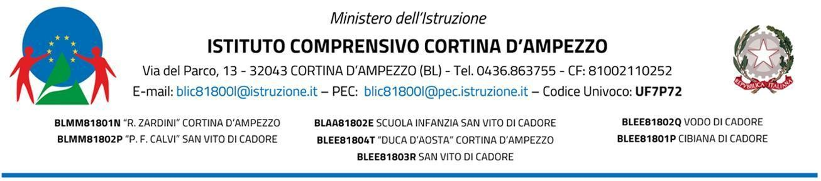

Ai genitori degli alunni di classe_____

Ai Docenti interessati

Alla DSGA

Oggetto: Avvio Progetto “_____________________”

Si comunica che presso la Scuola _______________ di ___________________
prende avvio il seguente Progetto:

TITOLO PROGETTO | N.  ORE | CLASSI | CALENDARIO DELLE ATTIVITA’  (date e orari di svolgimento)

ESPERTI ESTERNI: _______________ ______________ _______________

Il docente referente del Progetto

_________________________
Il Dirigente Scolastico
Dott. Paolo Lamon

AUTORIZZAZIONE DEI GENITORI
(presa visione/adesione tramite Argo entro il _________)

I sottoscritti genitori dell’ ALUNNO/A___________________________________

della classe________ della Scuola ____________________di ______________

AUTORIZZANO

il/la proprio/a figlio/a a partecipare alle attività relative al Progetto

“ ________________________ ”,

come descritto nella comunicazione di Avvio Progetto.

FIRMA DEI GENITORI _____________________ ___________________

Nel caso di firma di un solo genitore, questi si assume la responsabilità del consenso anche dell’altro:
Il sottoscritto, consapevole delle conseguenze amministrative e penali per chi rilasci dichiarazioni non corrispondenti a verità, ai sensi del DPR 445/2000, dichiara di avere effettuato la scelta/richiesta in osservanza delle disposizioni sulla responsabilità genitoriale di cui agli artt. 316, 337 ter e 337 quater c.c., che richiedono il consenso di entrambi i genitori.

Il genitore unico firmatario: ______________________________

